Республика Башкортостан  Администрация сельского поселения Ильчигуловский сельсовет муниципального района Миякинский район  452092, Миякинский район, с.Ильчигулово, ул.Советская,9  тел.2-71-69 | 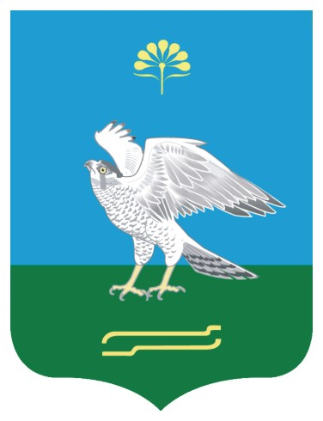 | Башkортостан Республикаhы  Миәкә районы муниципаль районының Илсеғол ауыл советы ауыл биләмәhе  хакимиәте  452089, Миәкә районы, Илсеғол ауылы, Совет урамы  тел.2-71-69

РАСПОРЯЖЕНИЕ БОЙОРОК
01 июля 2024г. №18 01 июля 2024й.

О внесении изменений в бюджет сельского поселения

1. Внести изменения в бюджет сельского поселения Ильчигуловский сельсовет МР Миякинский район Республики Башкортостан на 2024 год на сумму 67818,98 рублей согласно приложению.
2. Контроль за исполнением данного распоряжения по соглашению возложить на начальника МКУ «Централизованная бухгалтерия» Насырову Г.М.

Глава сельского поселения Д.Б. Мухаметзянов

Начальник МКУ
«Централизованная бухгалтерия» Г.М.Насырова

Приложение к распоряжению
№ 18 от 01.07.2024 г.

Расчет на внесение изменений в бюджет сельского поселения Ильчигуловский сельсовет МР Миякинский район РБ на 2024 год
В рублях

Экономическая структура | Код бюджетной классификации | Суб-КОСГУ | Тип средств | Код цели | Код РО | КРКС | БА,ЛБО | НПА | КОД
Услуги в области информационных технологий | 791 0104 19 2 01 02040 242 | 2267000 | 131112 |  | 7916801 | 110 | +278,91 | 131-ФЗ | 0101012
 | 791 0105 00 0 00  00000 000 |  | 131112 |  |  | 110 | -278,91 | 131-ФЗ | 0101012
Иные работы и услуги | 791 0409 18 1 01 03150 244 | 2261100 | 131112 | 24-03150 | 7916752 | 110 | -34238,37 | 131-ФЗ | 0101012
Другие расходы по содержанию имущества | 791 0409 18 1 01 03150 244 | 2256000 | 131112 | 24-03150 | 7916752 | 110 | +34238,37 | 131-ФЗ | 0101012
Иные работы и услуги | 791 0505 17 1 01 74040 244 | 2261100 | 111112 | 24-74040 | 7916513 | 67 | -33301,70 | 110 | 0205075
Иные работы и услуги (монтаж, демонтаж уличного освещения) | 791 0503 17 2 01 74040 244 | 2261100 | 111112 | 24-74040 | 7916513 | 67 | +33301,70 | 110 | 0205075

исполнитель: Бикбаева А.А.
8 (34788) 2-12-28

